Основы PL/SQL
ПРАКТИЧЕСКАЯ РАБОТА 5 – Представления (Views) в MS SQL Server
ФИО СТУДЕНТА:
Цель урока: Научиться создавать и использовать простые и сложные представления, выполнять DML-операции через представления.

Необходимо создать:
- 2 простых представления (simple view) с использованием WITH CHECK OPTION
- Выполнить DML (insert, update, delete) operations on simple view
- 3 сложных представления (complex view)

Вопросы
- Как работает WITH CHECK OPTION?
- Что такое представление (view) в MS SQL Server, и для чего оно используется?
- В чем разница между простым (simple) и сложным (complex) представлением?
- Какие ограничения существуют для выполнения DML-операций через представления?

Пример
- 2 простых представления (simple view) с использованием WITH CHECK OPTION

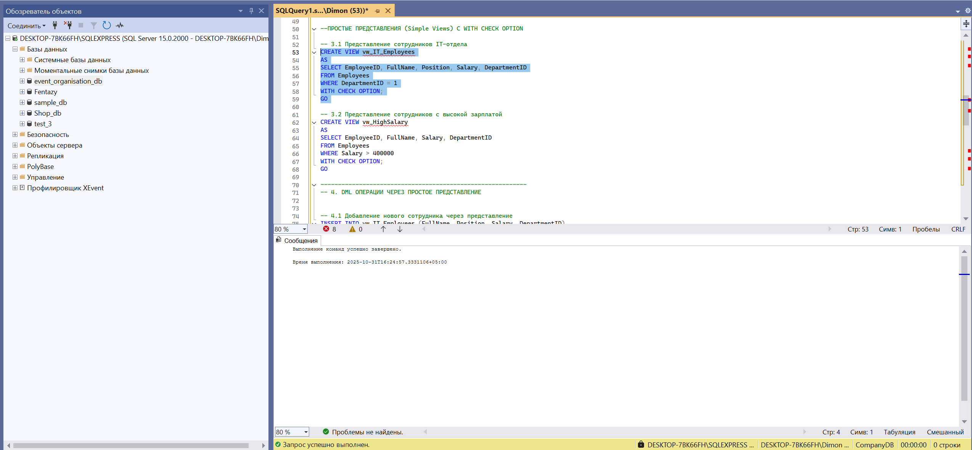
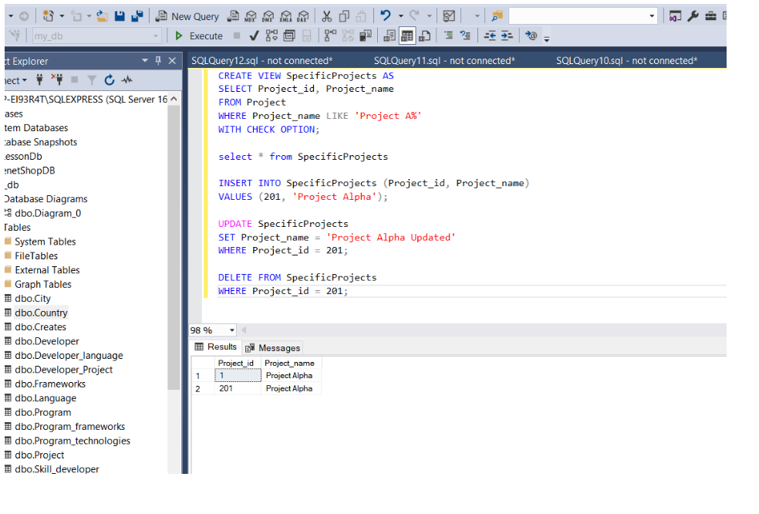

- 3 сложных представления (complex view)

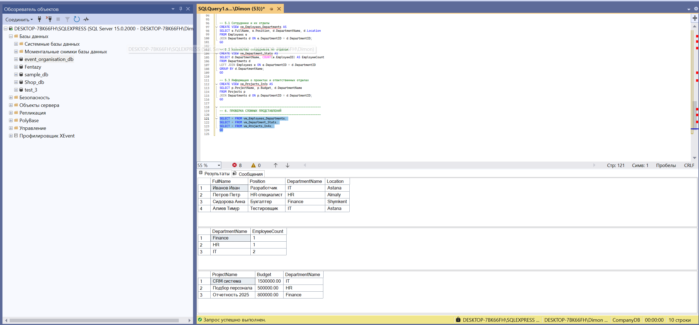

- Выполнить DML (insert, update, delete) operations on simple view
